COMITÉ D' ORGANISATION DE L' ÉVÉNEMENT

Association RUNDIG et ses membres Dr GIUDICELLI Xavier
Dr PLUCHON Alisson

COMITÉ SCIENTIFIQUE DE L' ÉVENEMENT

Pr KASSIR Radwan (CHU Nord)
Dr BEKKAR Sarah (Clinique Saint-Vincent) Dr COUEFFE Xaviera (Clinique des Orchidées)
Dr ROBERT Antoine (CHOR) Dr ZEMOUR Johanna (CHU Sud)

INVITÉ

Dr MANCEAU Gilles (APHP-HEGP)

PARTENAIRES

U R G E N C E S D I G E S T I V E S
4 èm e
Jo u r n ée Ré u n i o n n a i s e d e Ch i r u r g i e D i g e s t i v e

S i g m o ï d i t e s

C h o l é c y s t i t e s

A p p e n d i c i t e s

V e n d r e d i 6 m a i 2 0 2 2

PR O G R A M M E
IN F OR M A T I ON S

08h30 Accueil des participants

Appendicite
08h45 La chirurgie est-elle toujours le GOLD standard (Dr WEETS) 09h10 Quelle antibiothérapie probabiliste à la Réunion (Dr LAGRANGE) 09h35 Place du traitement médical et de l’ambulatoire (Dr ROY)
10h00 Plastron appendiculaire: traitement en 2022 (Dr NUNZIANTE)

Accès lieu

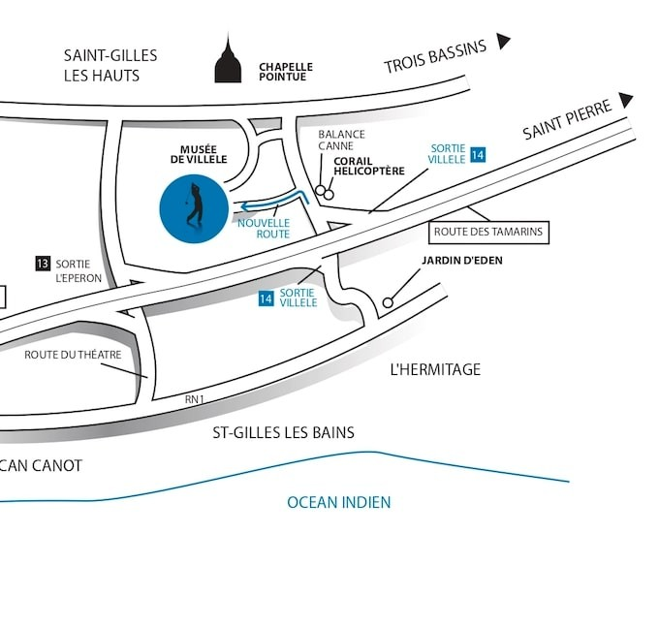75 Rue Mahatma Ghandi, St Paul 97435, La Réunion
Espace Séminaire BASSIN BLEU

10h30 Pause et visite des stands
Sigmoïdite
11h00 Antibiotiques en systématique ? (Dr LAGRANGE) 11h25 Nouveautés dans la prise en charge (Dr MANCEAU) 11h50 Place de la chirurgie (Dr MANCEAU)

12h30 Déjeuner
Cholécystite

14h00 CAL : Actualités des TOKYO GUIDELINES (Pr KASSIR)
14h30 Place de la cholécystostomie (Dr LASALARIE)
14h55 Angiocholite : Endoscopie VS chirurgie (Dr PICHARD) 15h20 Cholécystites atypiques (Dr GIUDICELLI)

15h45 Pause et visite des stands Urgences Digestive chez la femme enceinte 16h15 Appendicite (Dr TRAN)
16h40 Cholécystite (Dr CASTEL)

17h00 AG de l’association RUNDIG

Inscription obligatoire
Inscription gratuite par mail Nombre de places l imité

Contacts
alisson.pluchon@chu-reunion.fr xavier.giudicelli@chu-reunion.fr

